Ну, вот и долгожданный праздник
Зимой, как в сказке, к нам пришел.
Не спит ни лес, ни парк-заказник, -
Ведь старый год уже прошел.
А это значит － день чудесный,
И мир, тепло стучатся к нам.
Пусть Новый год, как в доброй песне,
Ведет нас к целям и мечтам!
______________________________________________________________
19.12.2017г. В нашей группе было организованно развлечение совместно с родителями «Снеговик в гостях у ребят». Дети участвуют в мероприятии вместе со взрослыми (воспитателями, родителями). Такие совместные проекты хоть и сложнее в организации, но зато благоприятно сказываются на взаимоотношениях родителей и детей, ведь маме и папе предоставляется уникальная возможность увидеть своего ребенка со стороны, понять его достижения, а возможно, и выявить проблемы.
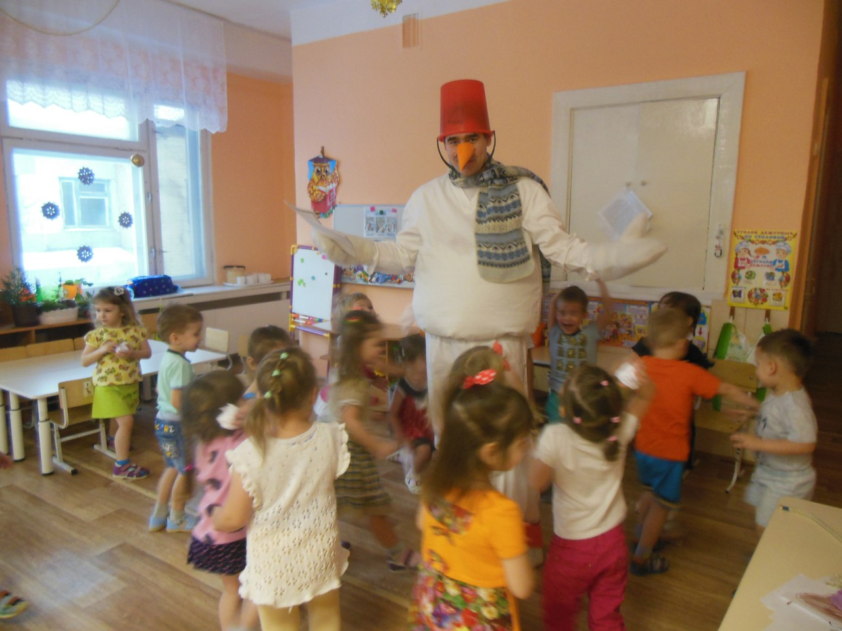
_________________________________________________________
12.12.2018г. «Рождественские колядки». Знаете ли вы, что такое «коляда»? Слову «коляда» приписывают самое разное значение. По словам Карамзина, это Бог пиршества и мира.
Рождество – великий христианский праздник. Бог-Отец послал в земной мир своего Сына Иисуса Христа, чтобы спасти человечество от гибели. И со дня Рождения Спасителя на земле наступило новое время.
С праздником Рождества связано немало радостных обычаев. На Рождество зажигали ёлку. На её верхушку прикрепляли звезду – символ Вифлеемской звезды. На Руси, согласно обряду, утром дети ходили с вертепом и звездой. В вертепе – маленьком ящике, оклеенном цветной бумагой, изображающем пещеру, в которой родился Божественный Младенец, - с помощью кукол, укреплённых на оси, разыгрывались сцены из писания. За своё пение дети получали разные подарки.
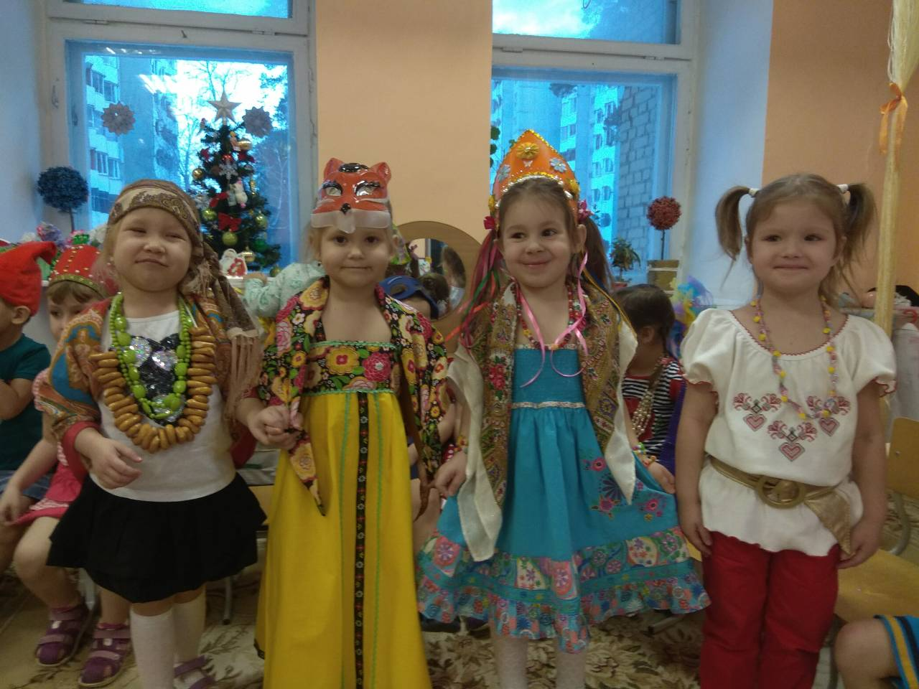
Одной из традиций поздравления людей с Рождеством было колядование. Молодёжь, дети, нарядившись в вывернутые наизнанку тулупы, надев смешные и страшные маски, ходили из дома в дом или останавливались под окнами и славили хозяев, желали им в песнях и прибаутках добра и благоденствия. Участникам таких концертов-поздравлений хозяева дарили угощение. Заканчивалось колядование всеобщей потехой, общим пиром.
